**Redes de Computadores**

**Trabalho Prático 3**

Pedro Afonso Moreira Lopes [A100759], Gonçalo Machado Daniel Costa [A100824] e José Eduardo Silva Monteiro Santos Oliveira [A100547]

**3. Captura e análise de Tramas Ethernet**

**3.1. Anote os endereços MAC de origem e de destino da trama capturada. Identifique a que sistemas se referem. Justifique.**

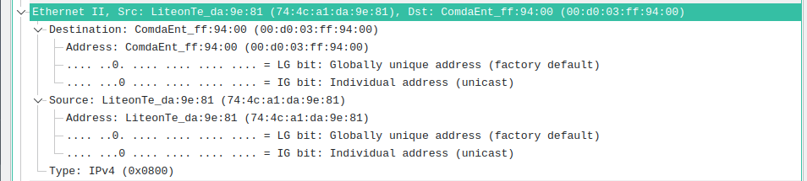

**Figura 1.** Informação da trama capturada

É possível concluir que o endereço MAC origem é **LiteonTe_da:9e:81 (74:4c:a1:da:9e:81)** e o de destino é **ComdaEnt_ff:94:00 (00:d0:03:ff:94:00).**

O endereço MAC de origem refere-se ao nosso computador, pois refere-se à interface da nossa máquina nativa e o MAC de destino refere-se ao router da rede local ao qual o computador utilizado para capturar a trama estava conectado.

**3.2. Qual o valor hexadecimal do campo Type da trama Ethernet? O que significa?**

A partir da informação que temos disponível na figura 1, conseguimos identificar que o valor hexadecimal do campo Type da trama é igual a **0x0800.** Este campo serve para identificar o protocolo encapsulado no campo de dados da trama, ou seja, IPv4.

**3.3. Quantos bytes são usados no encapsulamento protocolar, i.e. desde o início da trama até ao início dos dados do nível aplicacional (Application Data Protocol: http-over-tls, no caso de HTTPS)? Calcule e indique, em percentagem, a sobrecarga (overhead) introduzida pela pilha protocolar.**



**Figura 2.** Tamanho da trama



**Figura 3.** Tamanho do payload TCP

Nós conseguimos calcular quantos bytes são usados no encapsulamento protocolar através da subtração do tamanho do payload TCP ao tamanho total da trama, com os valores nas figuras acima. Sabendo isto, foram usados **634 - 568 = 66 bytes** no encapsulamento protocolar. Com este valor calculado, conseguimos calcular o valor de percentagem de overhead, que vai corresponder a **(66/634)*100 = 10.41%.**

Agora verifiquemos o conteúdo da trama Ethernet que contém o primeiro byte da resposta HTTP proveniente do servidor:

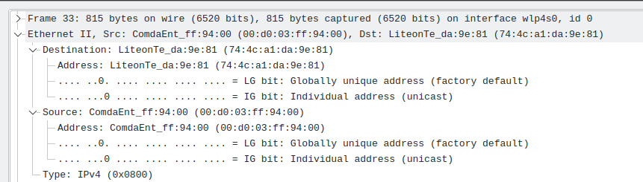

**Figura 4.** Tabela ARP

**3.4. Qual é o endereço Ethernet da fonte? A que sistema de rede corresponde? Justifique.**

O endereço Ethernet da fonte é **ComdaEnt_ff:94:00 (00:d0:03:ff:94:00),** que vai corresponder ao router da rede local ao qual estamos ligados.

**3.5. Qual é o endereço MAC do destino? A que sistema (host) corresponde?**

Como se pode ver pela figura, o endereço MAC do destino é **LiteonTe_da:9e:81 (74:4c:a1:da:9e:81).** O endereço MAC é usado para identificar os dispositivos físicos de origem e destino no segmento da rede local. Sabendo isto e o sentido de envio da trama, este endereço refere-se ao nosso computador, no qual foi realizada esta questão.

**3.6. Atendendo ao conceito de encapsulamento protocolar, identifique os vários protocolos contidos na trama recebida. Justifique, indicando em que campos dos cabeçalhos capturados se baseou.**

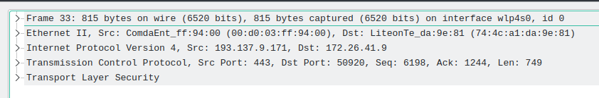

**Figura 5.** Protocolos contidos na trama recebida

Como se pode ver pela figura, os protocolos contidos na trama são:

- Ethernet II

- Internet Protocol Version 4 (IPv4)

- Transmission Control Protocol (TCP)

- Transport Layer Security (TLS)

**4. Protocolo ARP**

**4.1. Abra uma consola no PC onde efetuou o ping. Observe o conteúdo da tabela ARP com o comando arp -a.**

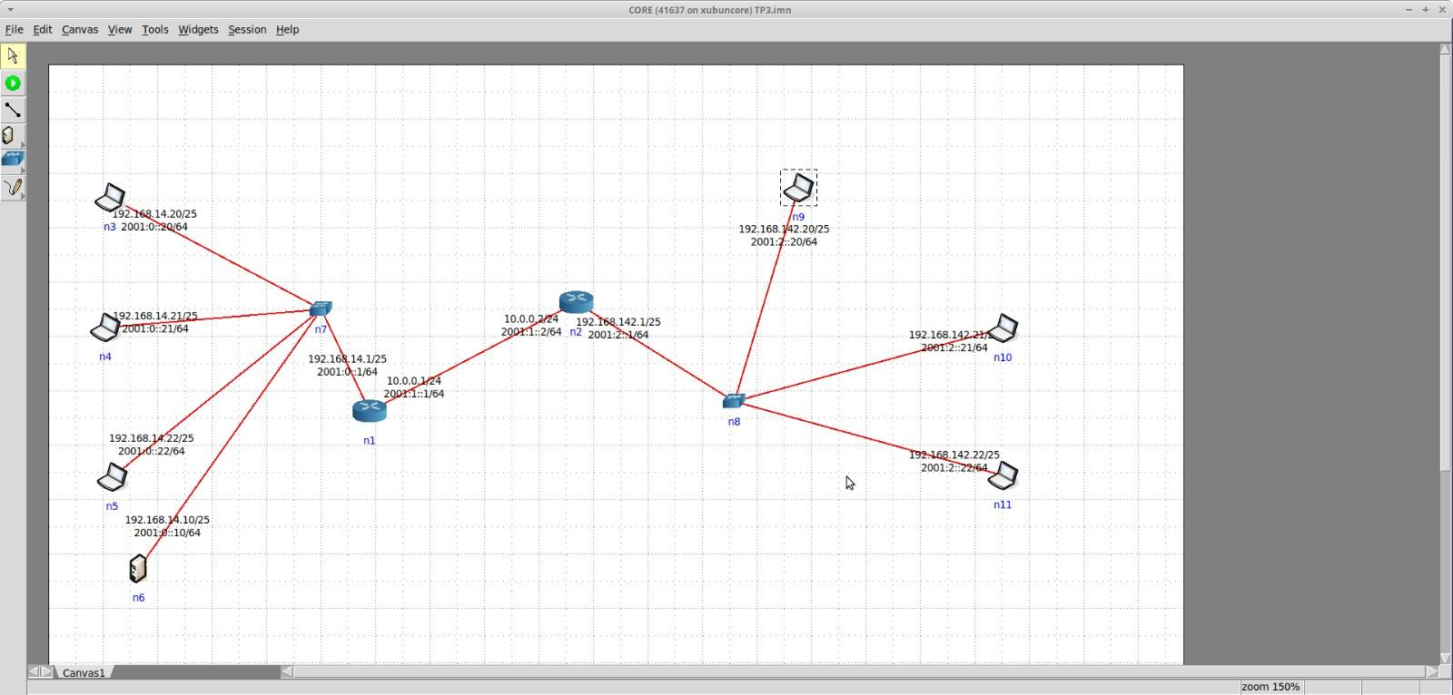

**Figura.6.** Topologia utilizada na resolução deste exercício

**4.1.a). Com a ajuda do manual ARP (man arp), interprete o significado de cada uma das colunas da tabela.**

A primeira coluna representa os IPs dos Hosts, a segunda o tipo de conexão feita, a terceira o endereço MAC do destino, a quarta representa as flags( O C representa que a conexão foi bem sucedida), e a última coluna revela qual foi a interface do dispositivo de destino.

**4.1.b). Indique, justificando, qual o equipamento da intranet em causa que poderá apresentar a maior tabela ARP em termos de número de entradas.**

Será o router B, já que vai armazenar os endereços relativos ao router A e aos dois PCs, já que foi o que teve mais ligações diretas, logo vai ter a tabela ARP mais cheia.

**4.2. Observe a trama Ethernet que contém a mensagem com o pedido ARP (ARP Request).**

**4.2.a). Qual é o valor hexadecimal dos endereços MAC origem e destino? Como interpreta e justifica o endereço destino usado?**

origem -> 00:00:00_aa:00:03

destino-> 00:00:00:00:00:00

Como está a ser uma mensagem broadcasted, não está a enviar para um endereço MAC específico, logo não tem nenhum endereço MAC no endereço destino.

**4.2.b). Qual o valor hexadecimal do campo Tipo da trama Ethernet? O que indica?**

0x0806, o que indica que é um pedido ARP.

**4.2.c). Observando a mensagem ARP, como pode saber que se trata efetivamente de um pedido ARP? Refira duas formas distintas de obter essa informação.**

Para obtermos essa informação podemos olhar para o opcode, e se tiver um 1 então é um pedido ARP(se tivesse um 2 seria uma resposta ARP). Outra maneira seria olhar para o MAC de destino, e verificar se ele possuia um endereço específico ou não. Como não possui, podemos identificar que é um broadcast, que é uma característica dos pedidos ARP.

**4.2.d). Explicite, em linguagem comum, que tipo de pedido ou pergunta é feita pelo host de origem à rede?**

Pergunta à rede se existe alguma máquina que está a utilizar aquele endereço.

**4.3. Localize a mensagem ARP que é a resposta ao pedido ARP efetuado.**

**4.3.a). Qual o valor do campo ARP opcode? O que especifica?**

É uma reply, ou seja, simboliza que é uma resposta ao pedido ARP efetuado.

**4.3.b). Em que posição da mensagem ARP está a resposta ao pedido ARP efetuado?**

Está nos bytes 26 a 30.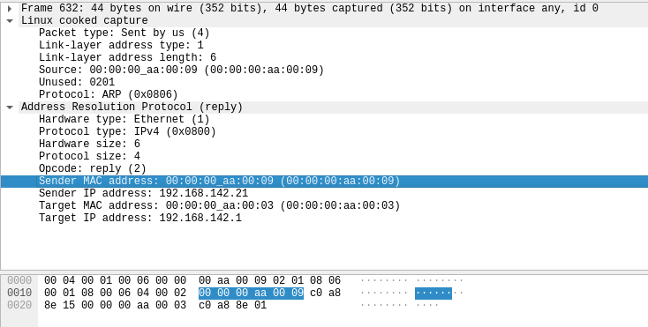

**Figura 7. Localização dos bytes com a resposta**

**4.3.c). Identifique a que sistemas correspondem os endereços MAC de origem e de destino da trama em causa, recorrendo aos comandos ifconfig, netstat -rn e arp executados no PC selecionado.**

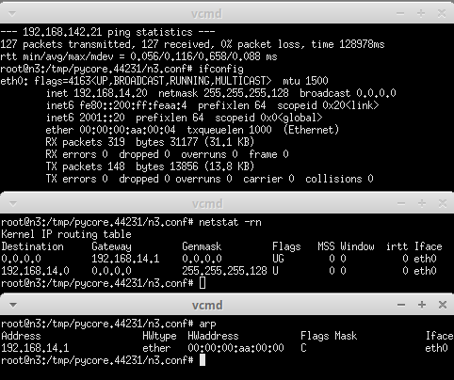

**Figura 8.** Ipconfig, netstat -rn, tabela arp e wireshark no computador n3

O endereço do transmissor é o do router RA e o endereço de destino é o n3.

**4.3.d). Justifique o modo de comunicação (unicast vs broadcast) usado no envio da resposta ARP (ARP Reply).**

Utiliza o Unicast pois a source conhece o endereço MAC de quem fez o pedido ARP.

**4.4. Verifique se o ping feito ao segundo PC originou pacotes ARP. Justifique a situação observada.**

O segundo ping também gera pacotes ARP. Como o endereço MAC já tinha sido guardado na cache, desta vez não foi necessário utilizar Broadcast.

**4.5. Identifique na mensagem ARP os campos que permitem definir o tipo e o tamanho dos endereços das camadas de rede e de ligação lógica que se pretendem mapear. Justifique os valores apresentados nesses campos.**

A mensagem ARP possui os campos necessários para definir o tipo e o tamanho dos endereços das camadas de rede e de ligação lógica que se pretendem mapear. Esses campos são o Hardware type, o Protocol type, o Hardware size e o Protocol size.

* Hardware type -> Camada de ligação lógica que se vai mapear (2 bytes e o 1 significa que o tipo do endereço é Ethernet.
* Protocol type -> Tipo de endereço da camada de rede (2 bytes). Como é 0x800 isto significa que o endereço é IPv4.
* Hardware size -> Tamanha do endereço da camada de ligação lógica (1 byte, para Ethernet tem o valor 6).
* Protocol size -> Tamanho da camada de rede (1 byte, que para endereços IPv4 tem valor 4).

**4.6. Na situação em que efetua um ping a um PC não local à sua sub-rede, esboce um diagrama em que indique claramente, e de forma cronológica, todas as mensagens ARP e ICMP trocadas, até à recepção da resposta ICMP do sistema destino (represente apenas os nós intervenientes). Assuma que todas as tabelas ARP se encontram inicialmente vazias.**

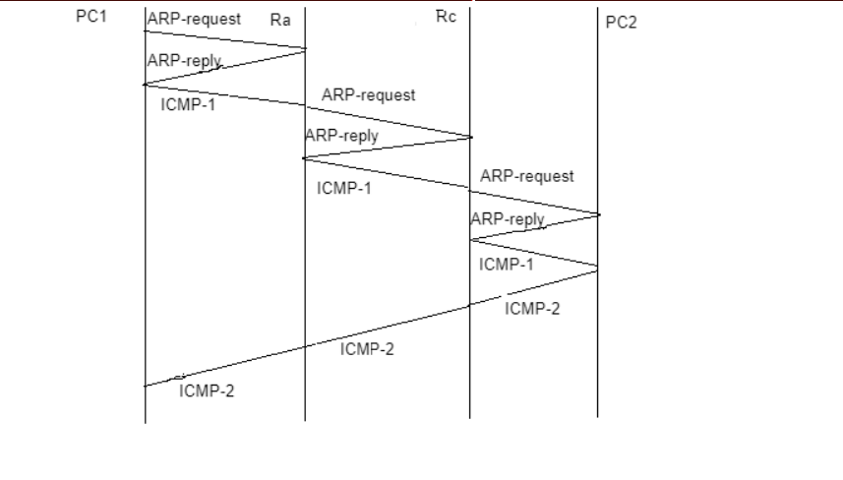

**Diagrama 1.**

Diagrama com os pedidos ARP e ICMP desde o computador de origem, um computador da subrede de A e um computador de outra subrede, conectado a um router, que por sua vez está conectado ao router A.

**5. Domínios de colisão**

**5.1. Através da opção tcpdump, verifique e compare como flui o tráfego nas diversas interfaces dos vários dispositivos no departamento A (LAN comutada) e no departamento B (LAN partilhada) quando é gerado tráfego intra-departamento (por**

**exemplo, através do comando ping). Que conclui?**

**Comente os resultados obtidos quanto à utilização de hubs e switches no contexto de controlar ou dividir domínios de colisão. Documente as suas observações e conclusões com base no tráfego observado/capturado.**

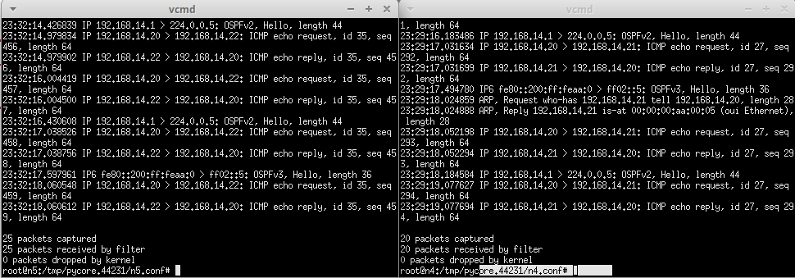

**Figura 9 .** Outputs do comando tcpdump nos pcs n4 e n5 no Departamento A

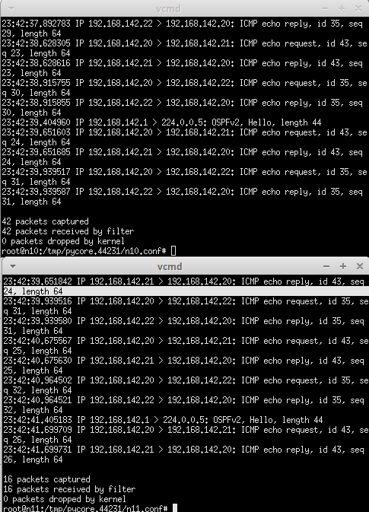

**Figura 10 .** Outputs do comando tcpdump nos pcs n10 e n11 no Departamento B

No departamento A, verificamos que cada PC só recebe Echo Request do seu ping pois este departamento funciona com um switch, logo cada computador tem o seu domínio de colisão individual.

No departamento B, por outro lado, verificamos uma repetição dos Echo Request no PC um do outro. Isso acontece pois o departamento B funciona com um Hub, logo todos os computadores partilham o domínio de colisão, resultando neste acontecimento.

**5.2. Construa manualmente a tabela de comutação do switch do Departamento A, atribuindo números de porta à sua escolha.**

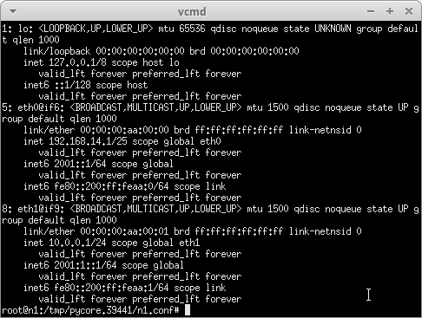

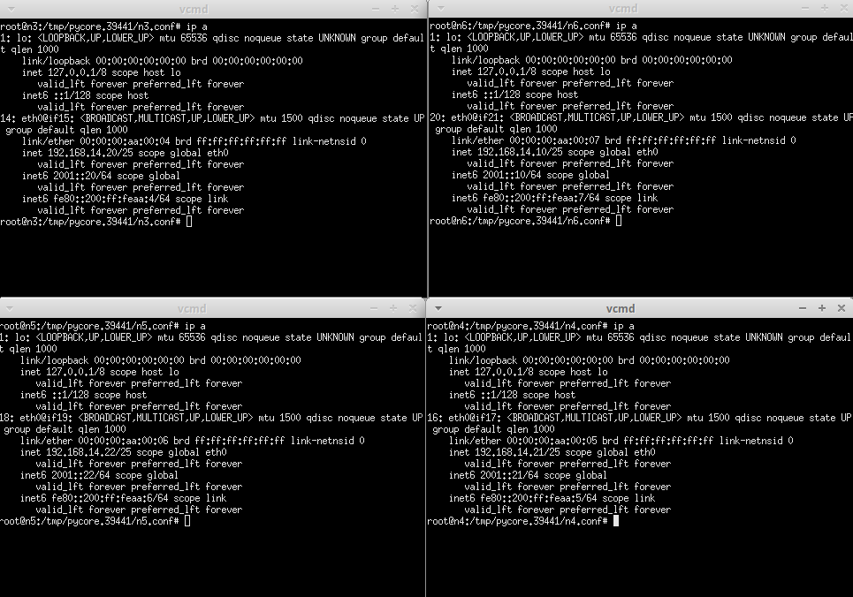

**Figuras 11 e 12.** Outputs do comando “ip a” para diferentes portas

Através dos outputs do comando “ip a” realizado nas diversas portas do switch do departamento A, foi capaz de se chegar à seguinte tabela de comutação:

| **Endereço MAC** | **Porta** | **TTL** |
| --- | --- | --- |
| **00:00:00:aa:00:04(n3)** | **1** | **20** |
| **00:00:00:aa:00:05(n4)** | **2** | **20** |
| **00:00:00:aa:00:06(n5)** | **3** | **20** |
| **00:00:00:aa:00:03(HostA)** | **4** | **20** |
| **00:00:00:aa:00:02 (RA)** | **5** | **20** |